第１学年 学級活動指導案
２０２６年９月１６日（水）
２校時 ９：３５～１０：２０
富来小学校 １年１組６名
指導者 古庄 明子

１．題材名 地震の時に身を守るポーズを覚えよう。

２．本時の指導
（１）本時のねらい 地震が起こった時の身の守り方について，場所に応じた避難の姿勢を知り，練習す
ることを通して,その場に合った身を守るポーズができるようにする。
（２）評価規準 地震が起こった時に備えて，複数の身を守るポーズを知り，練習することで，その場に合った身の守り方をしようとしている。【知識・技能】（行動観察）

（３）展開（１/１時）
学習活動 | 時 | 具体的な学習活動（○）指導及び支援（・） | 個別の支援
１．つかむ | ５ | ○以前体験したユレルンダーを思い出し，地震で揺れる屋外や室内の様子を動画で見る。  ・地面の揺れや，家具が倒れてくる様子に注目させ，倒れてくるもの，落ちてくるもの，動いてくるものが危ないと知らせる。
２．考えをもつ | １０ | ○教室を見渡し，どこが危ないか考える。  ・倒れてくるもの，落ちてくるもの，動いてくるものをヒントに考えさせる。  ○地震が起こった時にどのような行動をとればよいか考える。  ・なぜその行動をとるのか考えさせ，倒れてくるものなど危ないものから身を守ることが大切なことに気付いたらめあてにつなげる。  ○本時のめあてを確認する。  【めあて】 じぶんのみをまもる ぽーずをおぼえよう。
３．伝え合い  学び合う | ２５ | ○身を守るポーズを知り，練習する。  ・サルのポーズ，ダンゴムシのポーズ，カエルのポーズの３つのポーズを紹介する。その際，どんな時に使えるのか，どんなやりかたをするのか押さえる。  ・まずサルのポーズの紹介・練習させ，次にダンゴムシのポーズをさせる。 | ・ポーズをとりにくい時には個別に指導する。
 |  | ・その後，揺れに負けなく，周囲の様子を見ることができるポーズとしてカエルのポーズを紹介し，練習をさせる。  ・担任の合図で素早くそのポーズをするゲームに取り組ませる。  ○教室や学校のいろんな場所の写真を見て，その場所ならどのポーズをするか実践する。  ・教室，廊下，運動場などの写真を見せ，周りの様子やものを確認し，どのポーズがいいか考えさせる。 | ・場所によるポーズの判断を迷っている時には，周りの様子や物の確認を一緒にする。
４．振り返りをする | ５ | ○本時の振り返りをする。  ・振り返りの視点を与えて，言葉で出し合わせる。  【振り返りの視点】  ○今日の学習でわかったこと・できたこと  ○今日学んだことをどうしていくか  【期待する振り返り】  ○地震はとても揺れるし，物が落ちてくるので怖いと思った。  ○どこでどんなポーズをとればいいかが分かった。  ○揺れた時にすぐできるようにしっかり覚えておきたい。

（３）板書計画
＜いつ＞
・つくえがあるとき。

＜やりかた＞
・りょうてでつくえのあしをもつ。
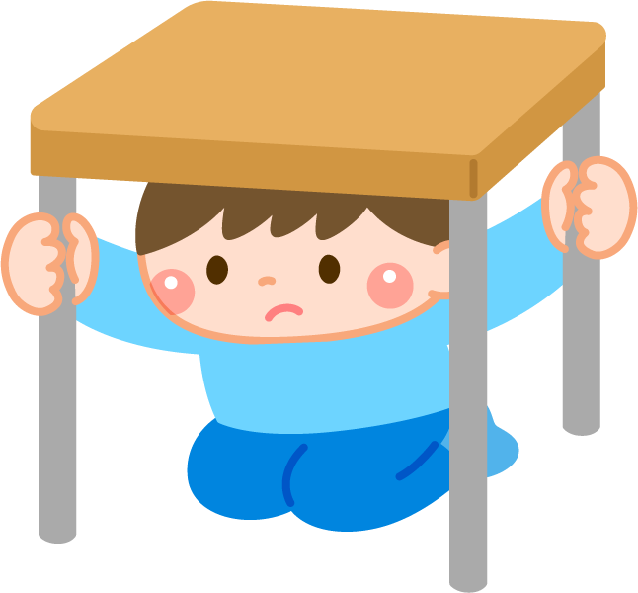
本時の流れ
- めあて
- かんがえる
- やってみる
- ふりかえり
＜きをつけるもの＞
・たおれてくるもの
・おちてくるもの
・うごいてくるもの
＜いつ＞
・つくえがないとき。
・ふってくるものがなさそうなとき。
＜やりかた＞
・しゃがんで，てとあしをゆかにつける。
・かおをあげる。
＜いつ＞
・つくえがないとき。

＜やりかた＞
・うずくまって，りょうてであたまをまもる。
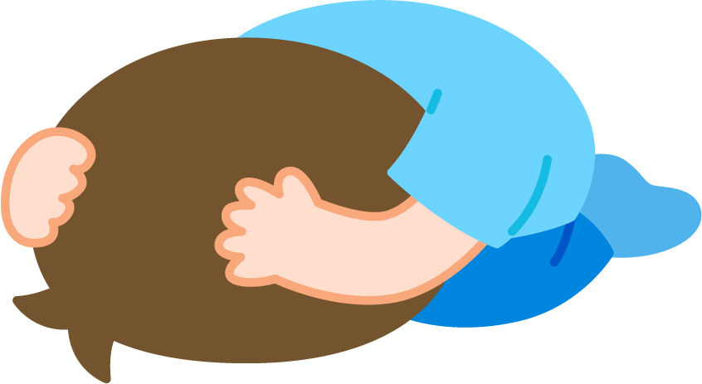
さるのぽーず だんごむしのぽーず かえるのぽーず

かえるのポーズ
ふりかえり
・わかったこと
・これからどうしていくか
じぶんの みを まもる ぽーずを おぼえよう。
めあて

